План-сетка смены
лагеря с дневным пребыванием детей «Академгородок»
КОУ «Сургутская школа с профессиональной подготовкой»
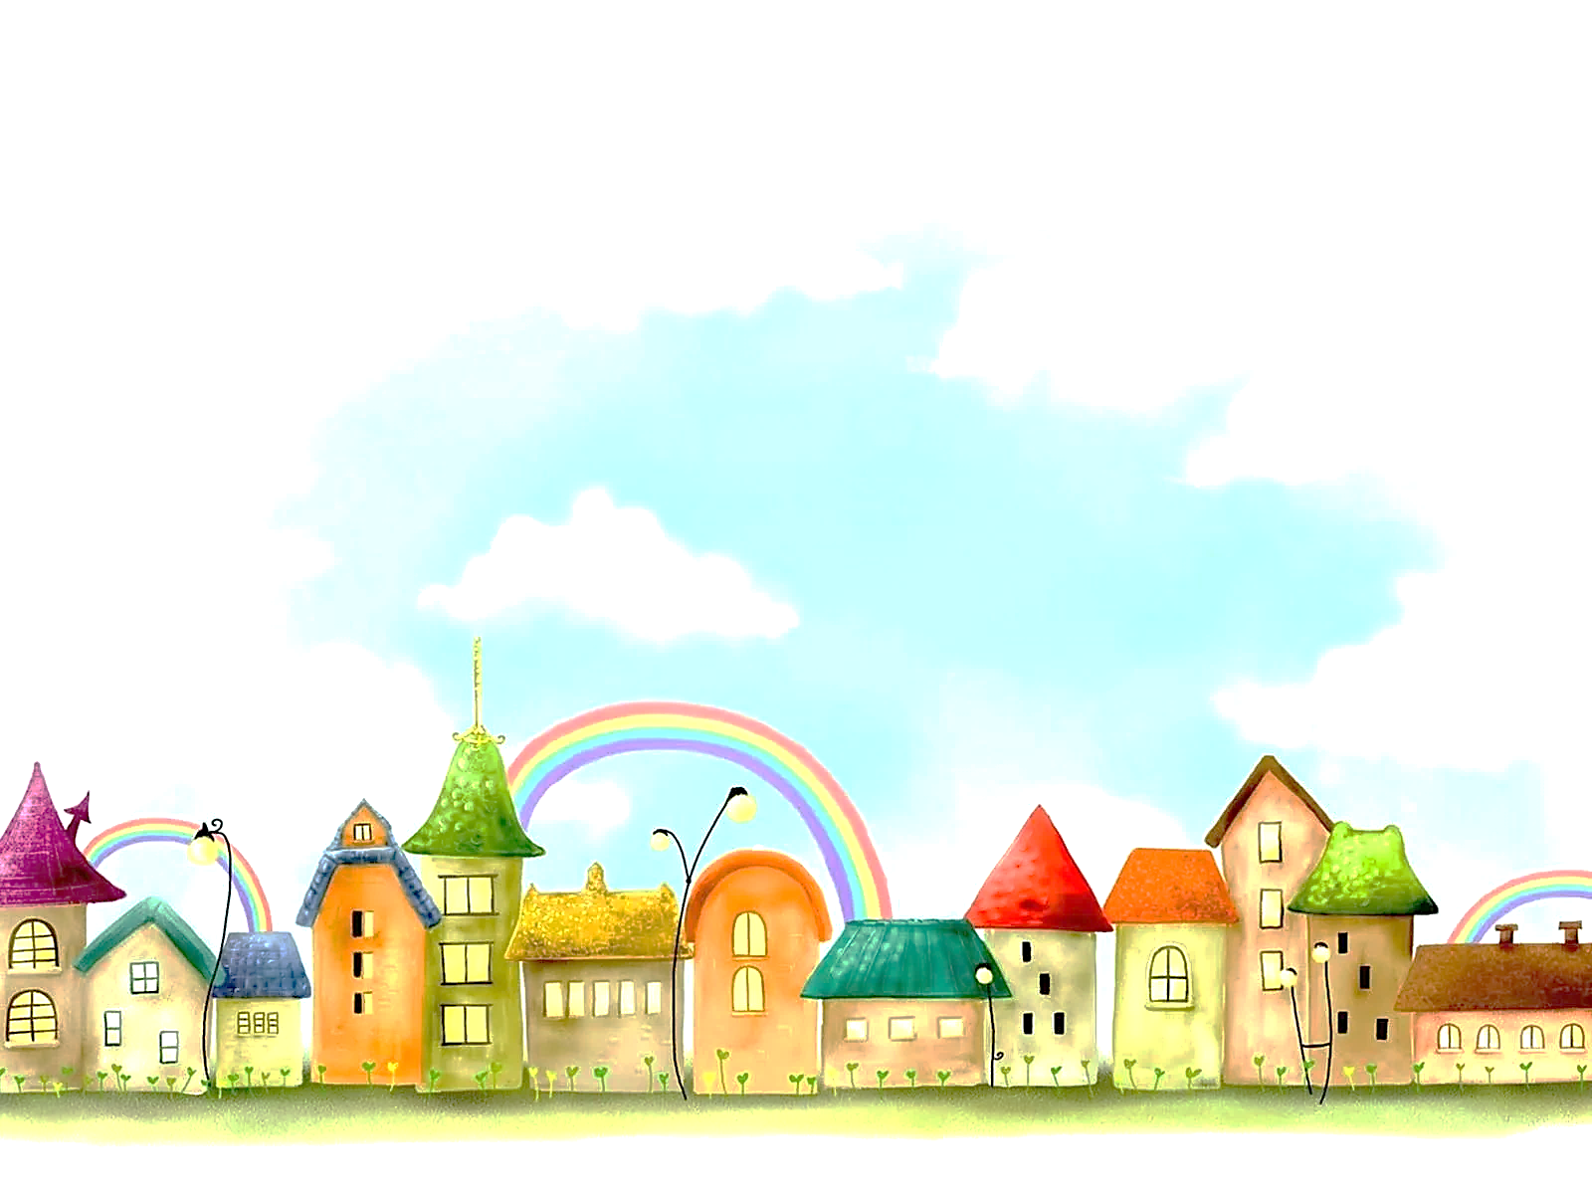
 | понедельник | вторник | среда | четверг | пятница | суббота
Ответственные | Дом Культуры | Дом Творчества | Дом Науки | Дом Ремесла | Дом Спорта
Дата |  |  |  |  |  | 1 июня
Общие мероприятия |  |  |  |  |  | Торжественное открытие лагерной смены «Здравствуй, лето!»
Дата | 3 июня | 4 июня | 5 июня | 6 июня | 7 июня | 8 июня
Общие мероприятия | «Профессии охраны природы»  Акция «Забота»  совместно с ОД «Дай лапу» | Литературный праздник «Что за прелесть эти сказки!» | «Вкусные профессии»  Презентация  «Знакомимся с профессиями» | «Профессии тканей и ниток»  Игровая программа  «Дело по душе» | Квест-игра  «Если с другом вышел в путь» в рамках «Международного дня друзей» | Квест-игра  «ЭКО активист 2023, знатоки природы»
Дата | 10 июня | 11 июня | 12 июня | 13 июня | 14 июня | 15 июня
Общие мероприятия | «Профессии транспорта»  Игровая программа «Дорожная зебра». | Флешмоб «Я патриот»  Стихи и песни о Родине. | ПРАЗДНИЧНЫЙ ДЕНЬ | «Профессии труда»  Мастер-класс  «Учим показом,  а не рассказом…» | Спортивное мероприятие «Футбольные баталии» | КВИЗ «Всё обо всёем»
Дата | 17 июня | 18 июня | 19 июня | 20 июня | 21 июня | 22 июня
Общие мероприятия | «Профессии культуры»  Мастер-класс по танцам. | «Профессии творчества»  Конкурс рисунков «Дерево семейных профессий». | «Профессии охраны порядка и безопасности» | Презентации отрядных изобретений из подручных материалов  «Все мы стали чуть-чуть мастерами» | Спортивная игра по станциям  «Олимпийские игры» | Мероприятие  «Долгие версты победы»
Дата | 24 июня | 25 июня | 26 июня
Общие мероприятия | Конкурс талантов  «Как прекрасен этот мир» | Презентация «Посмотрите вы на нас…» | Торжественное закрытие смены  «До новых встреч…»

